Remek hangulat, 22 sportág, ingyenes sportfesztivál – pénteken ismét Mozgás Éjszakája!
Június 16-án, pénteken este 9 órától immár hetedik alkalommal rendezik meg a Mozgás Éjszakáját. A helyszín a csodálatos Hősök tere és a Városliget. A résztvevők kedvezményt kapnak az idei atlétikai vb-re.
Hetedszer is Mozgás Éjszakája! A legnagyobb ingyenes budapesti szabadidősport-fesztivál rendkívül népszerű a sportolni vágyók körében, és a szervezők idén is sok résztvevőt várnak a június 16-án, pénteken este 9 órakor kezdődő eseményre a Hősök terére, illetve a Városligetbe. A kedd délutáni állás szerint 14 ezernél is többen előregisztráltak, korábban nem látott érdeklődés előzi meg az idei programot. A sportszakmai részt ezúttal is a Magyar Testnevelési és Sporttudományi Egyetem Rekreáció Tanszéke szolgáltatja, és csaknem 200, a TF-hez köthető munkatárs dolgozik majd a Mozgás Éjszakáján. A rendezvény megnyitóján szerepel prof. dr. Sterbenz Tamás, a Magyar Testnevelési és Sporttudományi Egyetem rektora is. Huszonkét sportágat próbálhatnak ki az érdeklődők, szóval, lesz miből választani.
„Idén sajnos foglalt a Városligeti-tó ebben az időpontban, vízi sportok kipróbálására így nem nyílik lehetőség, lesz helyettük viszont ergométeres evezés – mondta megkeresésünkre dr. Lacza Gyöngyvér, a TF Rekreáció Tanszékének vezetője. – A minden évben népszerű zumba, görkorcsolya, éjszakai túra, futás és kerékpár mellett hajnalig spinningelhetnek, tollaslabdázhatnak, korfballozhatnak az érdeklődők. Sőt idén először lesz utcai hoki, illetve parcour is a Hősök terén. A Liget sportparkba is érdemes átsétálni, ahol jóga, harcművészetek, streetball, kispályás foci, teqball és mászófal is várja a mozogni vágyókat. Pihenésképpen javaslom, hogy próbálják ki legnépszerűbb szellemi sportunkat, az éjszakai sakkozást is. Évek óta fontos számunkra, hogy rendezvényünket inkluzív szellem jellemezze. Idén az éjszakai program során lesz egy kilométeres kerekesszékes gurulás, továbbá a tíz kiállítónk közül öt olyan, amely kifejezetten a fogyatékkal élő emberek sportolási lehetőségeit mutatja be a nagyközönségnek. A kiállítók között szerepel a Magyar Testnevelési és Sporttudományi Egyetem Sportmedicina Központja is, amelyben kollégáink hajnalig sportegészségügyi és életmódtanácsokat adnak az érdeklődőknek.”
A Mozgás Éjszakájának részvételi csúcsa mintegy 25 ezer fő, tavaly 20 és 25 ezer között volt a látogatók száma, a szervezők bíznak benne, hogy idén is legalább ennyien mennek ki mozogni a Hősök terére.
Egy különleges együttműködésnek hála az idei eseményre regisztrálók jelentős kedvezményben részesülnek: az augusztus 19. és 27. között Budapesten rendezendő atlétikai világbajnokság versenyeire 50 százalékos kedvezménnyel juthatnak be!
Minden érdeklődő kollégát és hallgatót is szeretettel várunk!
Az eseményről bővebben: https://mozgasejszakaja.hu
Sajtókapcsolat:
- sajto@tf.hu
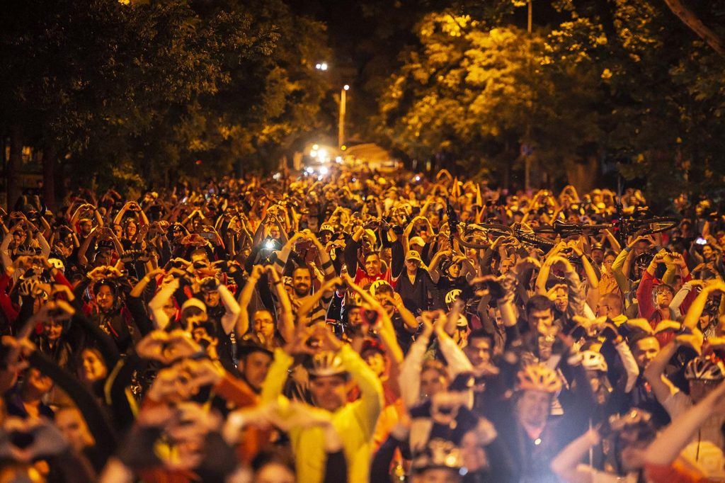 | © Mozgás Éjszakája
Eredeti tartalom: Magyar Testnevelési és Sporttudományi Egyetem
Továbbította: Helló Sajtó! Üzleti Sajtószolgálat
Ez a sajtóközlemény a következő linken érhető el:

